14.04.22 2-Бклас ЗаярнюкС.А.Математика**Складання задач за малюнком і схемою розв’язання. Складання виразів. Дії з іменованими числами.**

**Мета**: вчити складати задачі за малюнком і схемою розв’язання, складати вирази; розвивати пам'ять, увагу, мислення; виховувати любов до математики.

**Хід уроку**

Каліграфічна хвилинка.

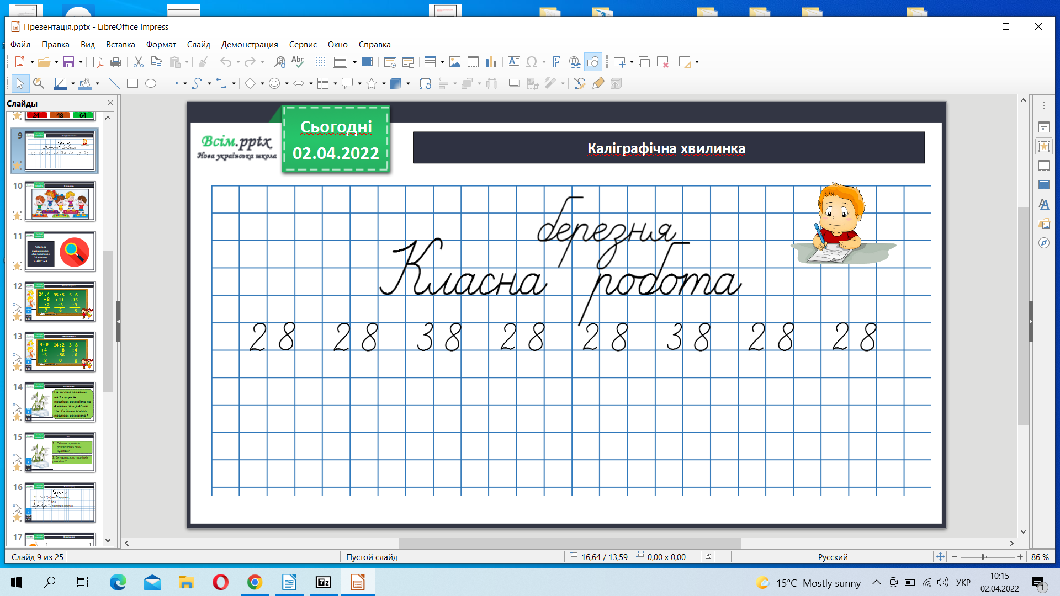

Робота з підручником стр. 120-121.

Обчисли ланцюжки завдання 1.

Розв’яжи задачу 2.

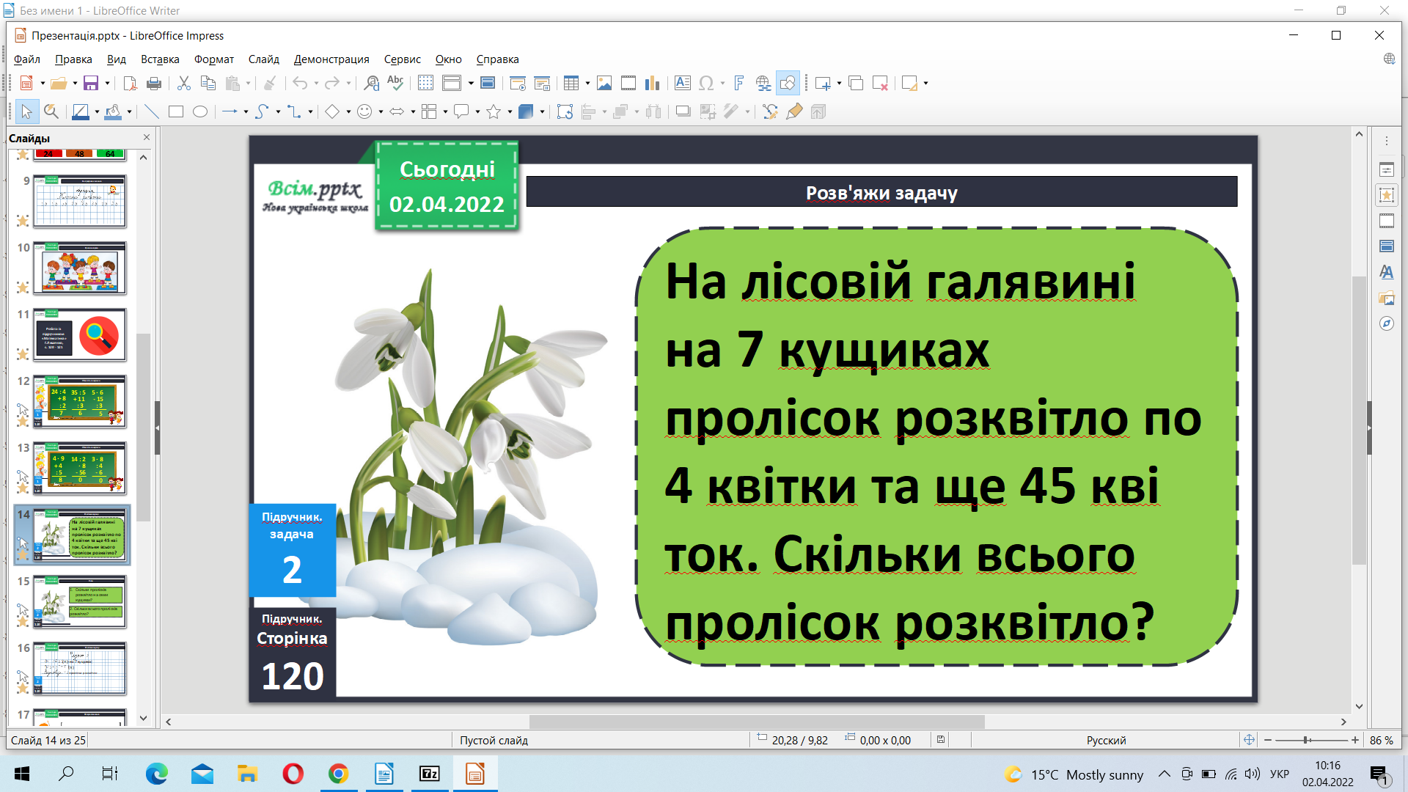

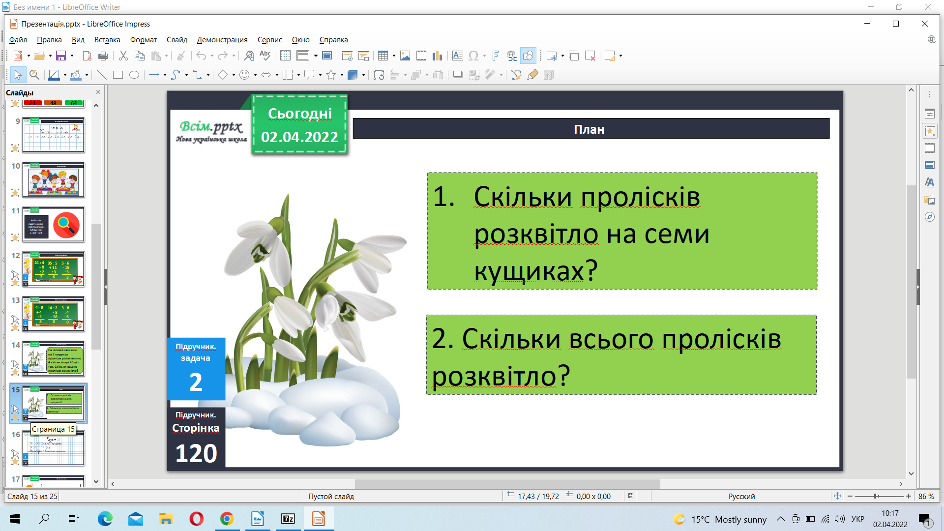

Фізкультхвилинка.

<https://www.youtube.com/watch?v=kNWwid8OAVM>

Розв’яжи задачу 3.

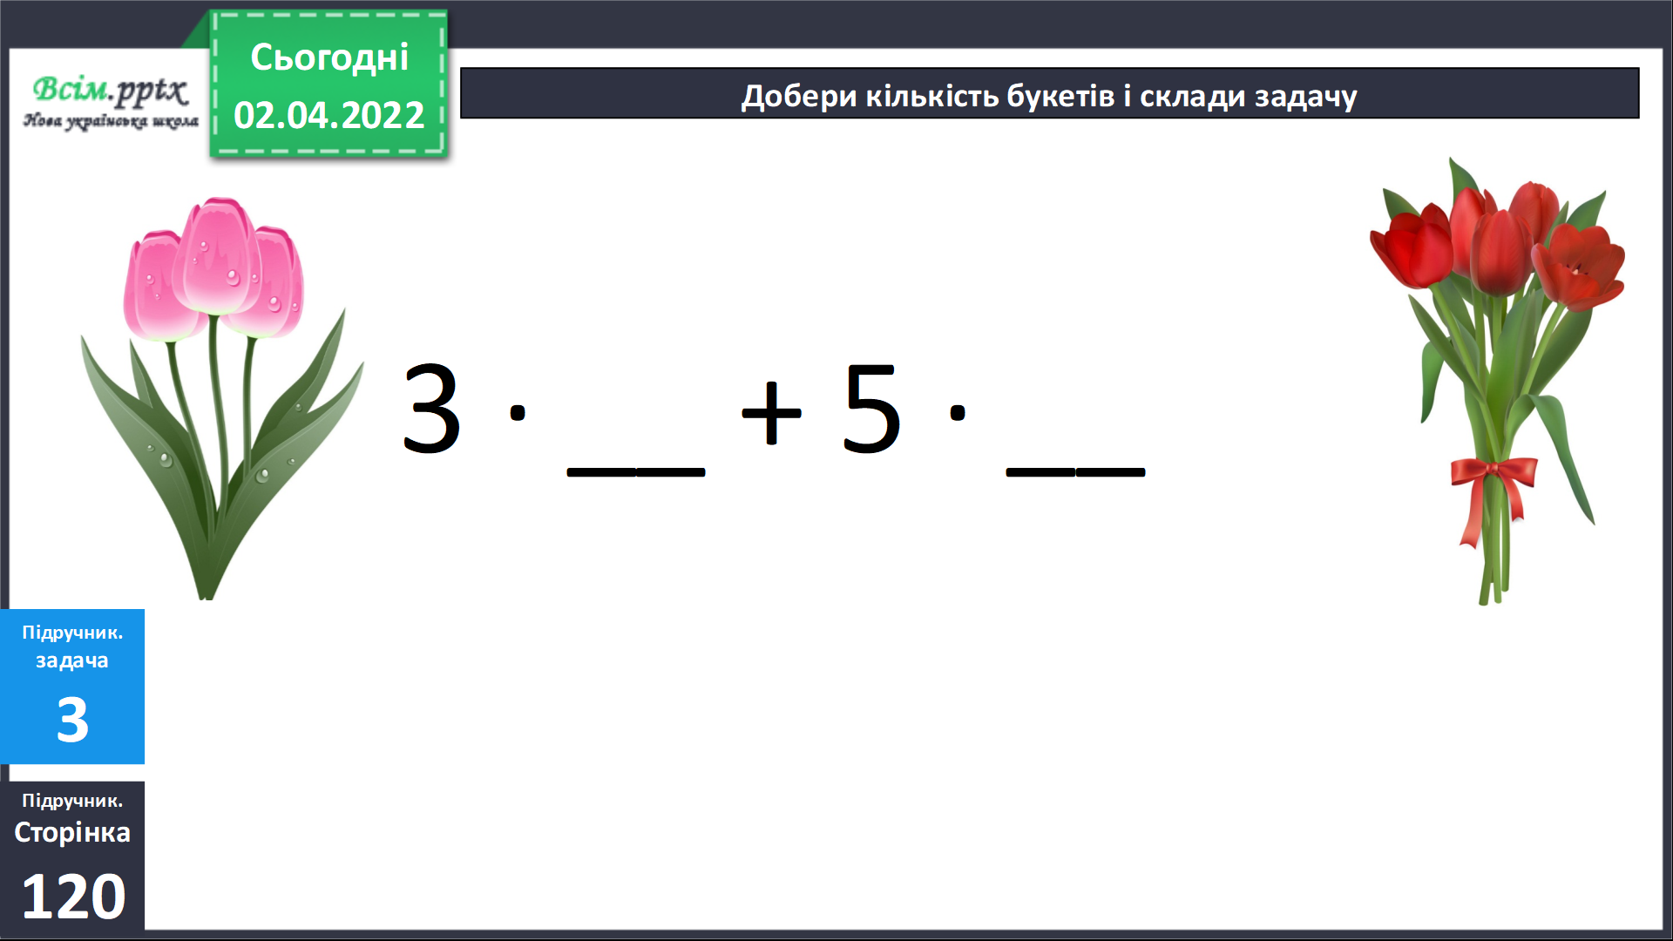

Обчисли приклади 4.

Математичний диктант 5.

Домашнє завдання задача 7, приклади 8.

**Не забувайте, будь ласка, надсилати виконані завдання для перевірки вчителеві на освітню платформу для дистанційного навчання HUMAN. Робіть це систематично.**